Paysage culturel du patrimoine mondial „Vallée du Haut Rhin“
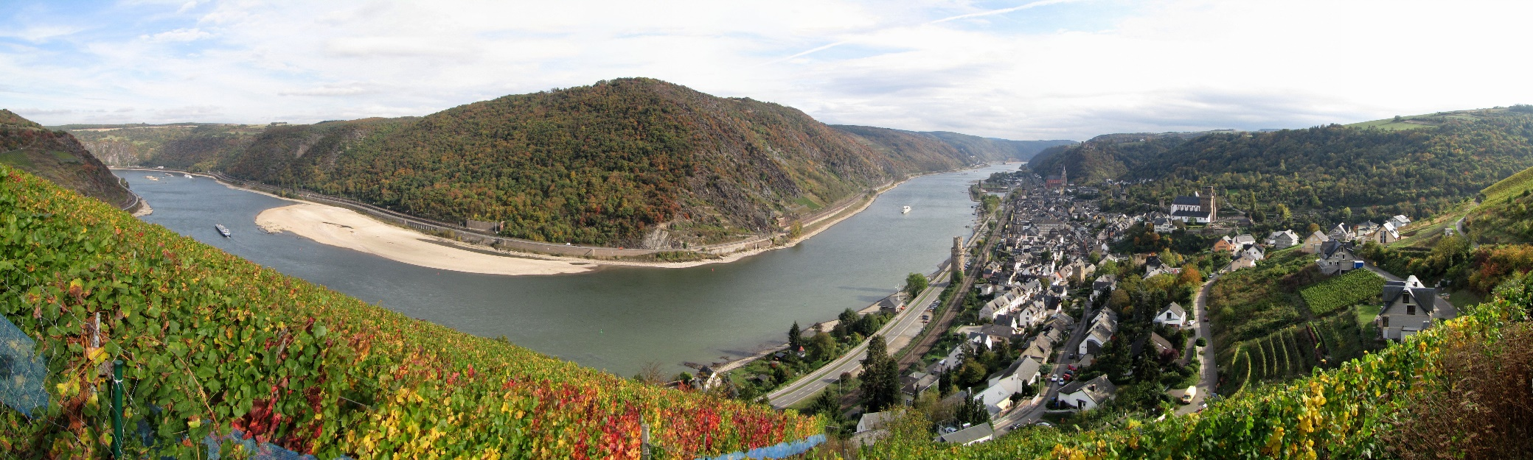
- le 27 juin 2002 il est devenu le Patrimoine mondial de l'UNESCO
- De Bingen/Rüdesheim à Koblenz
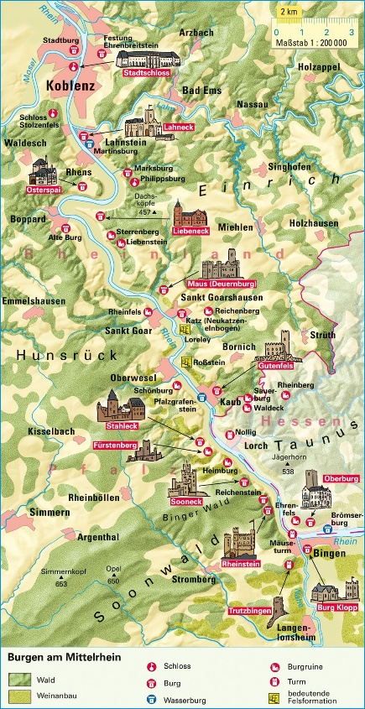
- 67 km le long de la vallée de la percée du Rhin à travers les montagnes d'ardoise rhénanes
- Unique à cause de la richesse de ses témoignages culturels
- Depuis deux millénaires, l'une des voies de transport les plus importantes pour les échanges culturels entre la région méditerranéenne et l'Europe du Nord
- Avec des monuments architecturaux de haut rang, des pentes couvertes de vignes
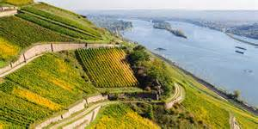
- En raison de l'agglomération sur les rives étroites des rivières et des hauts châteaux alignés sur des affleurements rocheux, il est considéré comme l'exemple parfait du romantisme rhénan

- Cette région a inspiré Heinrich Heine pour écrire son poème sur la Lorelei : 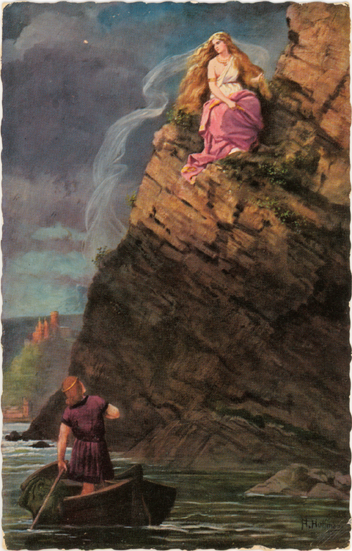

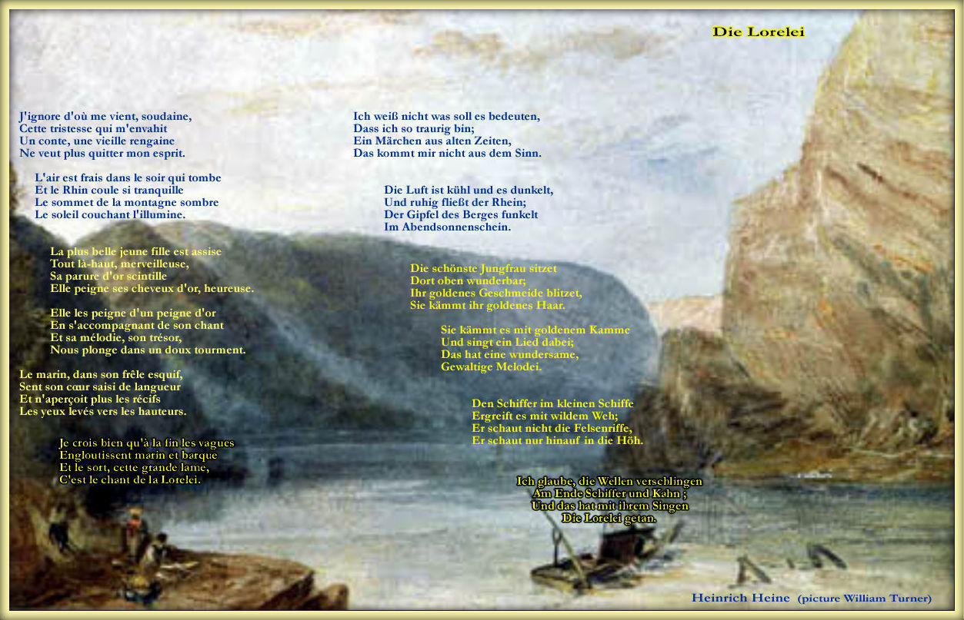

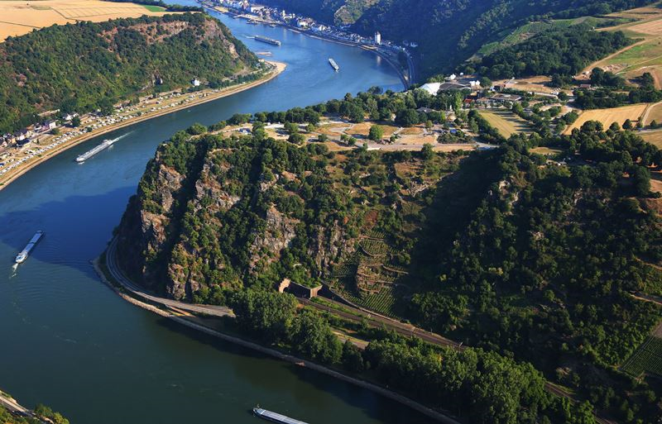
- Les gouvernements des pays de Hesse et de Rhénanie-Palatinat ont officiellement demandé le 19. 12. 2000 l'inscription du „Paysage culturel de la vallée du Haut-Rhin moyen supérieur" sur la liste du patrimoine mondial de l'UNESCO.
- Certificats de reconnaissance présentés le 20. 9. 2003
- Monuments culturels exceptionnels Châteaux, forteresses, palais, églises, édifices religieux, comme:
  - Château de Marksburg, le seul château de la vallée du Rhin moyen qui n'a pas été détruit au sommet d'une colline
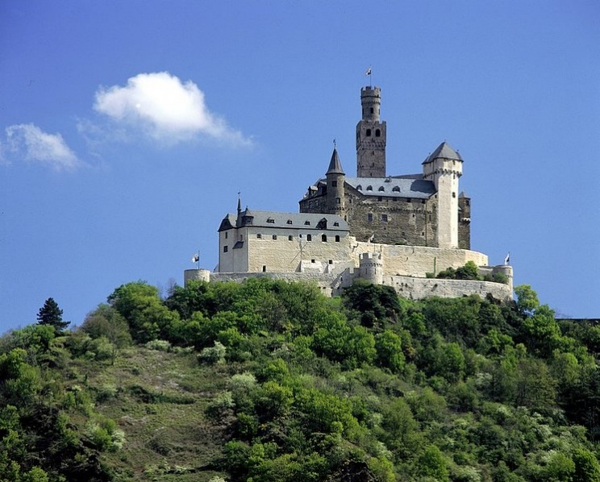
  - Château de Pfalzgrafenstein se trouve sur une île rocheuse au milieu du Rhin 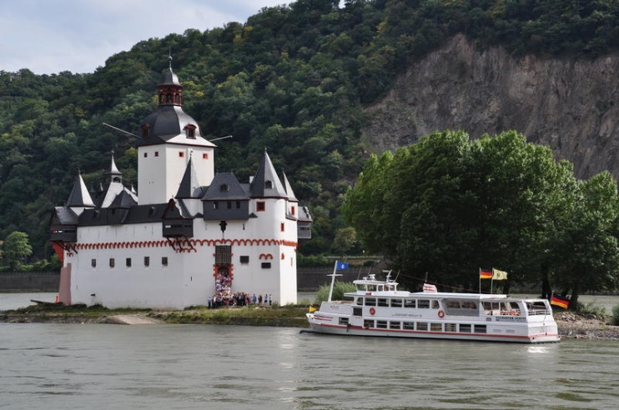
  - Au fil du temps, le château de Rheinfels a été transformé en forteresse.
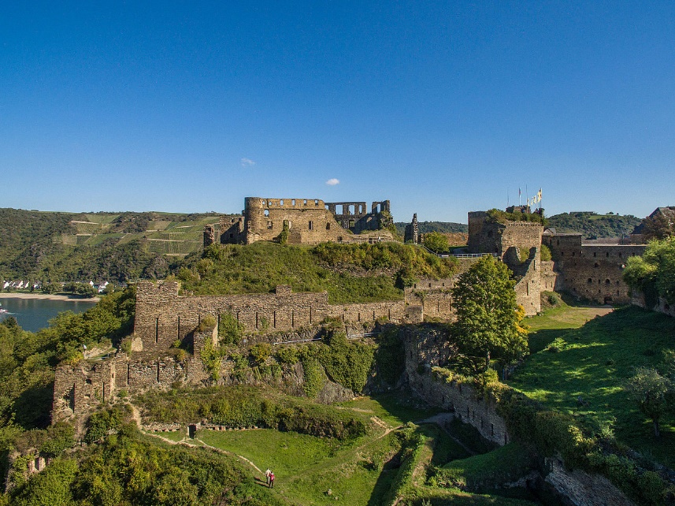
  - Le château de Stolzenfels ne ressemble à aucun autre château et est synonyme de romantisme rhénan.
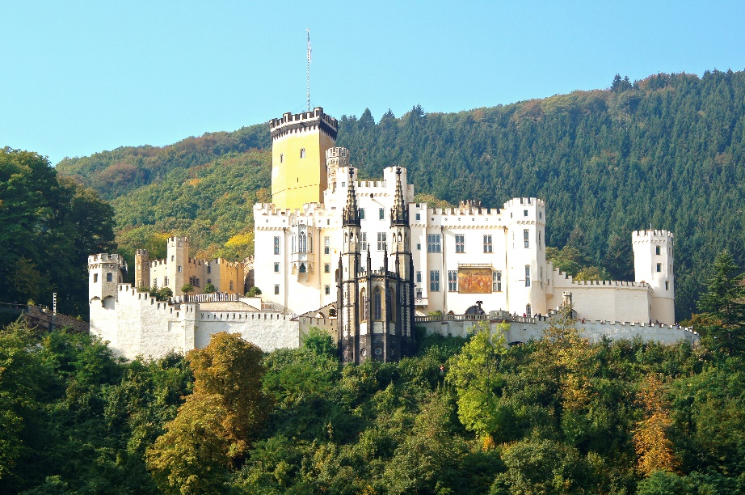
  - L'église la plus ancienne est la basilique romane historique St. Kastor qui a été construite en 836.
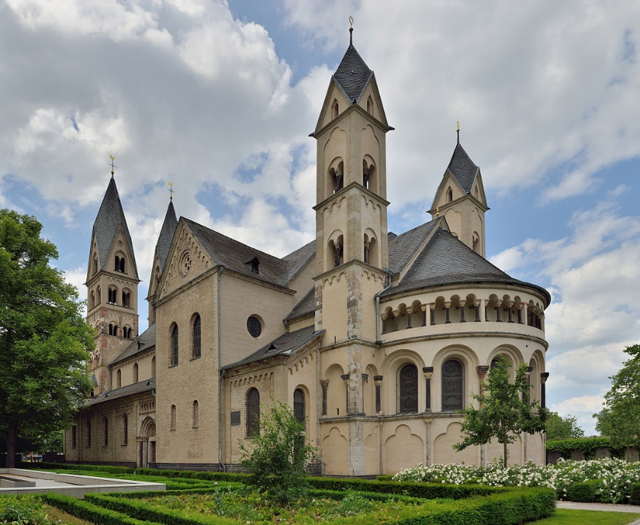
  - Monument de Niederwald avec la Germanie près de Rüdesheim 